Для изучения

<https://www.internet-technologies.ru/articles/izuchaem-css-class-ili-id-chto-luchshe.html>

<https://palpalych.ru/blog/raznica-mezhdu-id-i-class-v-html>

<https://developer.mozilla.org/ru/docs/Learn/CSS/Building_blocks/The_box_model>

<https://www.youtube.com/watch?v=mpykT40_VBc>

<https://webref.ru/layout/learn-html-css/box-model>

<https://webref.ru/layout/learn-html-css/positioning-content>

<https://medium.com/@egor.hlebnikoff/%D0%BD%D0%BE%D1%80%D0%BC%D0%B0%D0%BB%D1%8C%D0%BD%D1%8B%D0%B9-%D0%BF%D0%BE%D1%82%D0%BE%D0%BA-86deb477dd2>

<https://itchief.ru/html-and-css/css-positioning-elements>

Задание

- на гитхабе создать проект с названием sc

- сверстать без использования flex макет страницы. Можно поиграть со шрифтами и цветами, формами и наполнением, главное соблюдение функциональных блоков на странице. Переключение табов осуществляется без js.

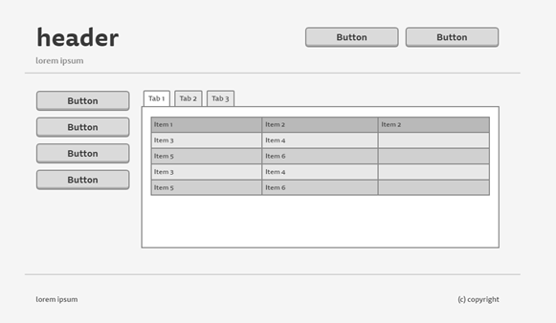

- в проекте гитхаба создать html_1 с наполнением: index.html, site.css